ADI |  |  |  | 2024-2025 EĞİTİM-ÖĞRETİM YILI  ……………. ORTAOKULU  SOSYAL BİLGİLER DERSİ  6. SINIF 2. DÖNEM 1. YAZILI SINAVI (BEP) | TARİH | 19/03/2025
SOYADI |  |  |  |  | PUAN
SINIFI |  | NO.
SORULAR:

1.) Sosyal Bilimlerden 3 tanesinin adını yazınız. (15 Puan)

2. ) Bilimsel Araştırma Basmaklarının ilk basamağı nedir? (15 Puan)

3. ) Korsan ürünleri kullanmanın zararlarından 3 tanesini yazınız. (15 Puan)

4. )
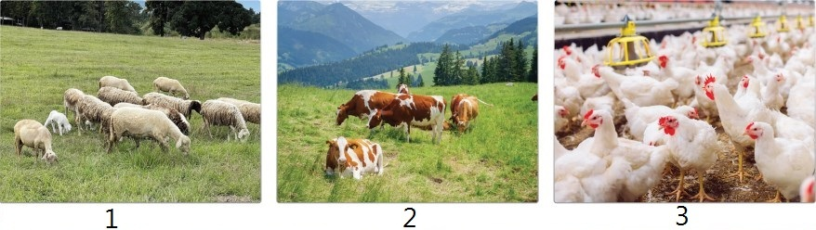

Yukarıda numaralandırılarak verilen hayvancılık faaliyetlerinin adlarını yazınız. (15 Puan)

5. )

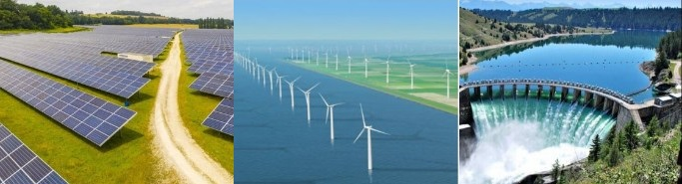

Yukarıdaki görselde yenilenebilir enerji (tükenmeyen) kaynakları verilmiştir.

Buna göre yenilenebilir enerji kaynaklarına 3 örnek veriniz. (15 Puan)

6. )

Ülkemizin orta kesiminde ova ve platolar fazladır. İklimi karasaldır, Yazlar sıcak ve kurak geçer. En fazla buğday tarımı yapılmaktadır.  Buna göre ülkemizin orta kesimlerinde ne tür fabrikalar kurmak doğru bir yatırım olabilir? (15 Puan) | 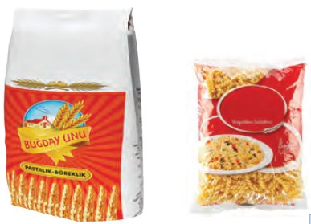

7. )
“Devletin eğitim, sağlık, ulaşım ve güvenlik ihtiyaçlarını karşılamak için vatandaşlardan gelirleri oranında aldığı paraya verilen isimdir.”

Yukarıda hakkında bilgi verilen kavramı yazınız. (10 puan)

BAŞARILAR DİLERİZ!

SOSYAL BİLGİLER ZÜMRE ÖĞRETMENLERİ

